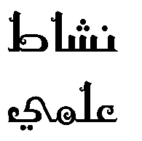
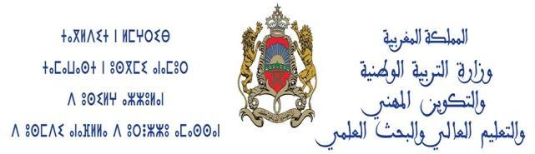

األكادميية اجلهوية للرتبية والتكوين جهة كلميم وادنون مديرية إقليم سيدي إفين

2019 2018

6 | 6 | 5 | 5 | 4 | 4 | 3 | 3 | 2 | 2 | 1 | 1
 |  |  |  | 60 | 50 |  |  | 55 | 50 |  |  | 9:00
 |  |  |  | 45 | 50 |  |  | 45 | 50
 |  |  |  | A. Orale  S3 25 m | 30 |  |  | 30 | 30 |  |  | 11:10
االستراحة 10 د
 |  |  |  | Lecture  S2 20 m | 55 |  |  | A.Orale S2 20 m | 55 |  |  | 11:20
 |  |  |  | 40 | A. Orale  S2 30 m |  |  | Poésie  20 m | 45
 |  |  |  | 45 | 45 |  |  | 60 | Comptine  /Chant  S1 30 m
 |  |  |  | 25 |  |  |  | 30 |  |  |  | 13:30

الفترة المسائية
50 | 50 | 40 | 55 | 45 | 55 | 50 | 45 | 55 | 50 | 13:30
Ex. écrit  20 m | 50 | 40 | 45 |  | 25 | 50 |  | 45 | 50
Projet de Classe  20 m | 30 | 25 | 30 |  | Lecture  S1 30 m | 30 |  | A. Orale S1 30 m | 30
40 |  | 25 |  |  | Ecriture  20 m |  |  |  |  | 15:40
االستراحة 10 د
40 | 50 | A. Orale S4 20 m | 60 |  | 40 | 50 |  | 40 | 50 | 15:50
40 | 50 | Dictée  20 m | Comptine  /Chant  S2 30 m |  | 40 | Graghisme 30 m |  | 40 | A. Orale S1 30 m
30 | Projet de Classe 30 m | 50 | 40 |  | 25 | 50 |  | 25 | 25
20 |  | 40 |  |  | 25 |  |  | 25 | 25 | 18:00

